MINISTERUL EDUCAȚIEI, CULTURII ȘI CERCETĂRII AL

REPUBLICII MOLDOVA

UNVIERSITATEA LIBERĂ INTERNAȚIONALĂ DIN MOLDOVA

Grupa: C-P-204-11;

Specialitatea: Programarea și analiza produselor de program;

**Raportul**

**<p/u practica de inițiere>**

**„Biletul nr.17”**



**Coordonator: Vitalie Mititelu**

**Elaborat:Vacarciuc Nicolai**

**Chișinău-2021**

**Cuprins**

Sarcina de lucru………………………………………………………..3

Schema bloc-algoritmul…………………………………………….4

Codul în întregime…………………………………………………….6

Datele de intrare……………………………………………………….22

Concluzii…………………………………………………………………….24

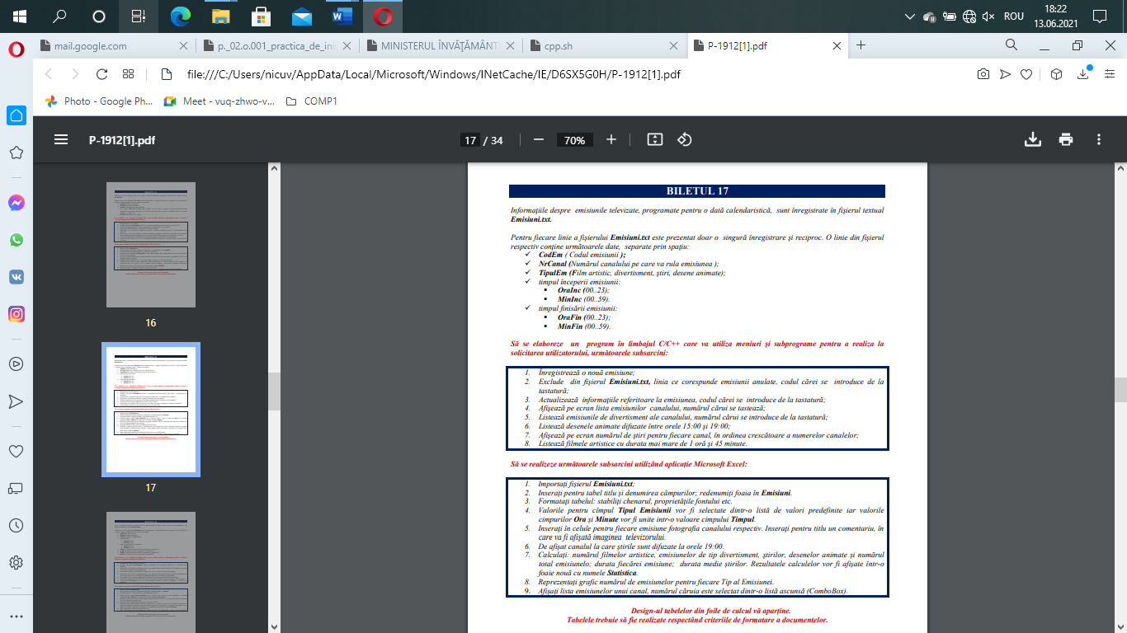

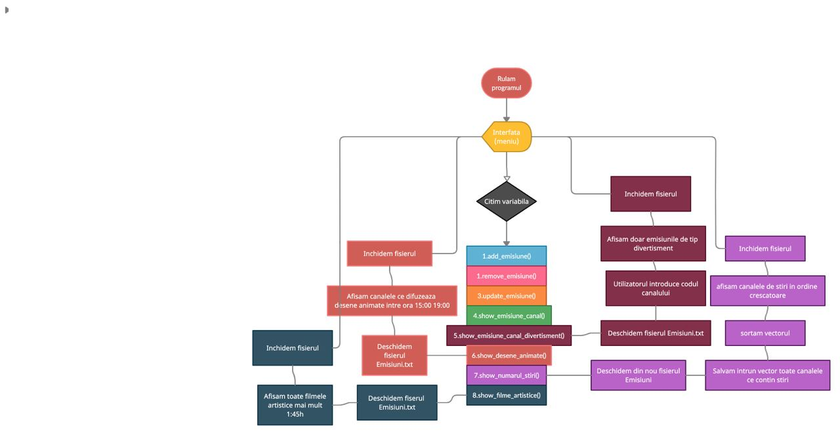

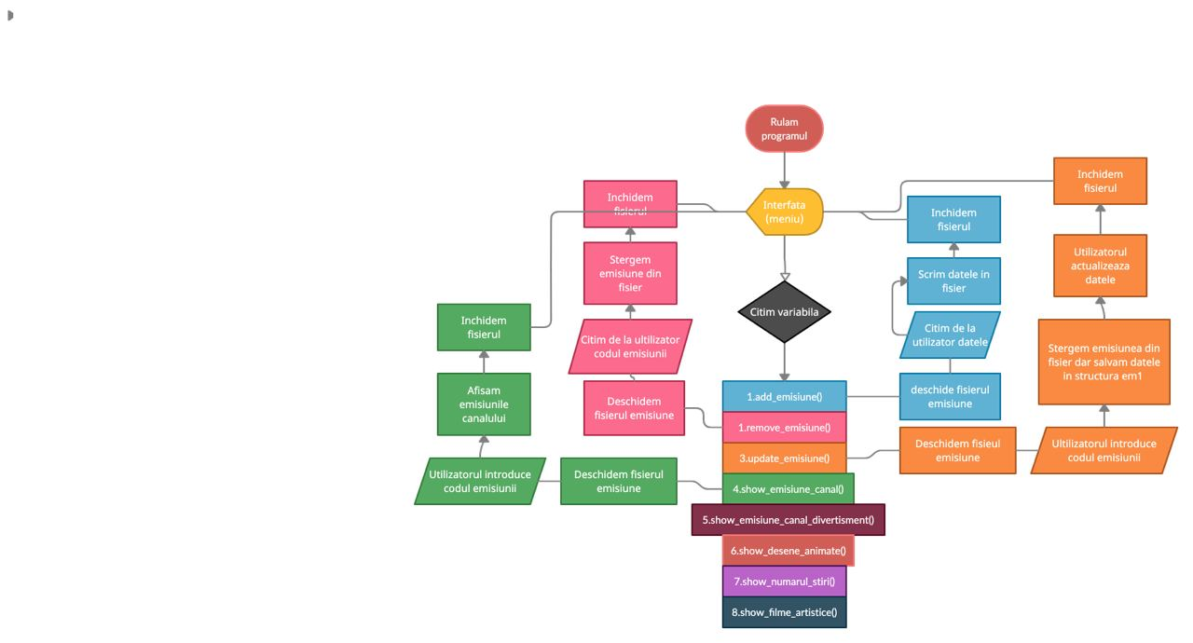

**#include <iostream>**

**#include <string>**

**#include <fstream>**

**#include <vector>**

**#include <algorithm>**

**using namespace std;**

**struct emisiune{**

**string CodEm;**

**int NrCanal;**

**string TipulEm;**

**int OraInc;**

**int MinInc;**

**int OraFin;**

**int MinFin;**

**};**

**class system_emisiune{**

**public:**

**int interfata();**

**void add_emisiune();**

**void delete_emisiune();**

**void update_emisiune();**

**void show_emisiune_canal();**

**void show_emisiune_canal_divertisment();**

**void show_desene_animate();**

**void show_numarul_stiri();**

**void show_filme_artistice();**

**};**

**int system_emisiune::interfata(){**

**cout<<"------Bilet 17------"<<endl;**

**cout<<endl;**

**cout<<"1--> Adaugati o emisiune"<<endl;**

**cout<<"2--> Stergeti o emisiune"<<endl;**

**cout<<"3--> Actualizati o emisiune"<<endl;**

**cout<<"4--> Afisatti lista emisiunilor unui canal"<<endl;**

**cout<<"5--> Emisiunile de divertisment a unui canal"<<endl;**

**cout<<"6--> Desenele animate difuzate intre 15:00 si 19:00"<<endl;**

**cout<<"7--> Numarul de stiri a fiecarui canal"<<endl;**

**cout<<"8--> Filme artistice cu durata > 1h 45 min"<<endl;**

**cout<<endl;**

**cout<<" Introduceti numarul : ";**

**int n;**

**cin>>n;**

**return n;**

**}**

**void system_emisiune::add_emisiune(){**

**ifstream read;**

**read.open("Emisiune.txt");**

**emisiune em1;**

**int cod = 1;**

**while(read>>em1.CodEm>>em1.NrCanal>>em1.TipulEm>>em1.OraInc>>em1.MinInc>>em1.OraFin>>em1.MinFin)**

**cod++;**

**read.close();**

**em1.CodEm = to_string(cod++);**

**switch(em1.CodEm.length()){**

**case 1:**

**em1.CodEm.insert(0,"0000");**

**break;**

**case 2:**

**em1.CodEm.insert(0,"000");**

**break;**

**case 3:**

**em1.CodEm.insert(0,"00");**

**break;**

**case 4:**

**em1.CodEm.insert(0,"0");**

**break;**

**case 5:**

**break;**

**}**

**cout<<" Numarul canalului pe care va rula emisiunea : ";**

**cin>>em1.NrCanal;**

**cout<<" Tipul emisiunii (ex. Film Artistic, divertisment) : ";**

**cin>>em1.TipulEm;**

**cout<<" Timpul inceperii emisiunii ora : ";**

**cin>>em1.OraInc;**

**cout<<" Timpul inceperii emisiunii min : ";**

**cin>>em1.MinInc;**

**cout<<" Timpul finisarii emisiunii ora : ";**

**cin>>em1.OraFin;**

**cout<<" Timpul finisarii emisiunii min : ";**

**cin>>em1.MinFin;**

**ofstream write;**

**write.open("Emisiune.txt", ios::app);**

**write<<em1.CodEm<<" "<<em1.NrCanal<<" "<<em1.TipulEm<<" "<<em1.OraInc<<" "<<em1.MinInc<<" "<<em1.OraFin<<" "<<em1.MinFin<<endl;**

**write.close();**

**}**

**void system_emisiune::delete_emisiune(){**

**string cod_anulat;**

**cout<<" Introduceti codul emisiunei pe care doriti sa o anulati : ";**

**cin>>cod_anulat;**

**emisiune em1;**

**ifstream read;**

**read.open("Emisiune.txt");**

**ofstream write;**

**write.open("temp.txt");**

**while(read>>em1.CodEm>>em1.NrCanal>>em1.TipulEm>>em1.OraInc>>em1.MinInc>>em1.OraFin>>em1.MinFin){**

**if(em1.CodEm != cod_anulat)**

**write<<em1.CodEm<<" "<<em1.NrCanal<<" "<<em1.TipulEm<<" "<<em1.OraInc<<" "<<em1.MinInc<<" "<<em1.OraFin<<" "<<em1.MinFin<<endl;**

**}**

**read.close();**

**write.close();**

**remove("Emisiune.txt");**

**rename("temp.txt","Emisiune.txt");**

**}**

**void system_emisiune::update_emisiune(){**

**string up_em;**

**cout<<" Introduceti codul emisiunei pe care doriti sa o actualizati : ";**

**cin>>up_em;**

**emisiune em1;**

**emisiune em2;**

**ifstream read;**

**read.open("Emisiune.txt");**

**ofstream write;**

**write.open("temp.txt");**

**while(read>>em1.CodEm>>em1.NrCanal>>em1.TipulEm>>em1.OraInc>>em1.MinInc>>em1.OraFin>>em1.MinFin){**

**if(em1.CodEm != up_em)**

**write<<em1.CodEm<<" "<<em1.NrCanal<<" "<<em1.TipulEm<<" "<<em1.OraInc<<" "<<em1.MinInc<<" "<<em1.OraFin<<" "<<em1.MinFin<<endl;**

**else{**

**em2.CodEm = em1.CodEm;**

**em2.NrCanal = em1.NrCanal;**

**em2.TipulEm = em1.TipulEm;**

**em2.OraInc = em1.OraInc;**

**em2.MinInc = em1.MinInc;**

**em2.OraFin = em1.OraFin;**

**em2.MinFin = em1.MinFin;**

**}**

**}**

**read.close();**

**write.close();**

**remove("Emisiune.txt");**

**rename("temp.txt","Emisiune.txt");**

**int n;**

**cout<<endl;**

**cout<<" Ce doriti sa actualizati ?"<<endl;**

**cout<<" 1-->Numarul Canalului"<<endl;**

**cout<<" 2-->Tipul Emisiunii"<<endl;**

**cout<<" 3-->Ora la care incepe"<<endl;**

**cout<<" 4-->Min la care incepe"<<endl;**

**cout<<" 5-->Ora la care sfarseste"<<endl;**

**cout<<" 6-->Min la care sfarseste"<<endl;**

**cout<<endl;**

**cout<<"Introduceti numarul : ";**

**cin>>n;**

**switch(n){**

**case 1:**

**cout<<"Introduceti alt numar : ";**

**cin>>em2.NrCanal;**

**break;**

**case 2:**

**cout<<"Tipul Emisiunii : ";**

**cin>>em2.TipulEm;**

**break;**

**case 3:**

**cout<<"Ora la care incepe : ";**

**cin>>em2.OraInc;**

**break;**

**case 4:**

**cout<<"Min la care incepe : ";**

**cin>>em2.MinInc;**

**break;**

**case 5:**

**cout<<"Ora la care se sfarseste : ";**

**cin>>em2.OraFin;**

**break;**

**case 6:**

**cout<<"Min la care se sfarseste : ";**

**cin>>em2.MinFin;**

**break;**

**}**

**ofstream out;**

**write.open("Emisiune.txt", ios::app);**

**out<<em2.CodEm<<" "<<em2.NrCanal<<" "<<em2.TipulEm<<" "<<em2.OraInc<<" "<<em2.MinInc<<" "<<em2.OraFin<<" "<<em2.MinFin<<endl;**

**out.close();**

**}**

**void system_emisiune::show_emisiune_canal(){**

**ifstream read;**

**read.open("Emisiune.txt");**

**emisiune em1;**

**int canal;**

**cout<<"Introduceti canalul : ";**

**cin>>canal;**

**while(read>>em1.CodEm>>em1.NrCanal>>em1.TipulEm>>em1.OraInc>>em1.MinInc>>em1.OraFin>>em1.MinFin){**

**if(em1.NrCanal == canal)**

**cout<<em1.TipulEm<<" "<<em1.OraInc<<"-"<<em1.OraFin<<endl;**

**}**

**read.close();**

**}**

**void system_emisiune::show_emisiune_canal_divertisment(){**

**ifstream read;**

**read.open("Emisiune.txt");**

**emisiune em1;**

**int canal;**

**cout<<"Introduceti canalul : ";**

**cin>>canal;**

**cout<<endl;**

**while(read>>em1.CodEm>>em1.NrCanal>>em1.TipulEm>>em1.OraInc>>em1.MinInc>>em1.OraFin>>em1.MinFin){**

**if(em1.NrCanal == canal && em1.TipulEm=="Divertisment")**

**cout<<em1.TipulEm<<" "<<em1.OraInc<<":"<<em1.MinInc<<"-"<<em1.OraFin<<":"<<em1.MinFin<<endl;**

**}cout<<endl;**

**read.close();**

**}**

**void system_emisiune::show_desene_animate(){**

**ifstream read;**

**read.open("Emisiune.txt");**

**emisiune em1;**

**cout<<endl;**

**while(read>>em1.CodEm>>em1.NrCanal>>em1.TipulEm>>em1.OraInc>>em1.MinInc>>em1.OraFin>>em1.MinFin){**

**if(em1.TipulEm=="desene_animate" && em1.OraInc > 14 && em1.OraFin < 20)**

**cout<<em1.TipulEm<<" "<<em1.OraInc<<":"<<em1.MinInc<<"-"<<em1.OraFin<<":"<<em1.MinFin<<endl;**

**}cout<<endl;**

**read.close();**

**}**

**void system_emisiune::show_numarul_stiri(){**

**ifstream read;**

**read.open("Emisiune.txt");**

**emisiune em1;**

**vector<int> canale;**

**cout<<endl;**

**while(read>>em1.CodEm>>em1.NrCanal>>em1.TipulEm>>em1.OraInc>>em1.MinInc>>em1.OraFin>>em1.MinFin){**

**if(em1.TipulEm=="Stiri" || em1.TipulEm=="stiri")**

**canale.push_back(em1.NrCanal);**

**}**

**read.close();**

**reverse(canale.begin(), canale.end());**

**ifstream in;**

**in.open("Emisiune.txt");**

**vector<string> tipul_em;**

**while(in>>em1.CodEm>>em1.NrCanal>>em1.TipulEm>>em1.OraInc>>em1.MinInc>>em1.OraFin>>em1.MinFin){**

**for(int i = 0;i<canale.size();i++)**

**if(em1.NrCanal==canale[i] && em1.TipulEm=="Stiri" || em1.TipulEm=="stiri"){**

**tipul_em.push_back(em1.TipulEm);**

**break;**

**}**

**}**

**in.close();**

**for(int i =0;i<canale.size();i++)**

**cout<<canale[i]<<" "<<tipul_em[i]<<endl;**

**}**

**void system_emisiune::show_filme_artistice(){**

**ifstream read;**

**read.open("Emisiune.txt");**

**emisiune em1;**

**cout<<endl;**

**while(read>>em1.CodEm>>em1.NrCanal>>em1.TipulEm>>em1.OraInc>>em1.MinInc>>em1.OraFin>>em1.MinFin){**

**if(em1.OraInc+1==em1.OraFin && em1.MinInc+45==em1.MinFin)**

**cout<<em1.NrCanal<<" "<<"Film Artistic"<<endl;**

**}cout<<endl;**

**read.close();**

**}**

**int main(){**

**system_emisiune sys;**

**int m;**

**do{**

**m = sys.interfata();**

**switch(m){**

**case 1:**

**sys.add_emisiune();**

**break;**

**case 2:**

**sys.delete_emisiune();**

**break;**

**case 3:**

**sys.delete_emisiune();**

**break;**

**case 4:**

**sys.show_emisiune_canal();**

**break;**

**case 5:**

**sys.show_emisiune_canal_divertisment();**

**break;**

**case 6:**

**sys.show_desene_animate();**

**break;**

**case 7:**

**sys.show_numarul_stiri();**

**break;**

**case 8:**

**sys.show_filme_artistice();**

**break;**

**}**

**}while(m!=0);**

**}**

**Datele de intrare**

**00001 8 desene_animate 15 0 19 0**

**00002 8 Divertisment 10 30 12 10**

**00003 5 stiri 9 20 10 20**

**00004 3 stiri 18 10 19 10**

**Excel**

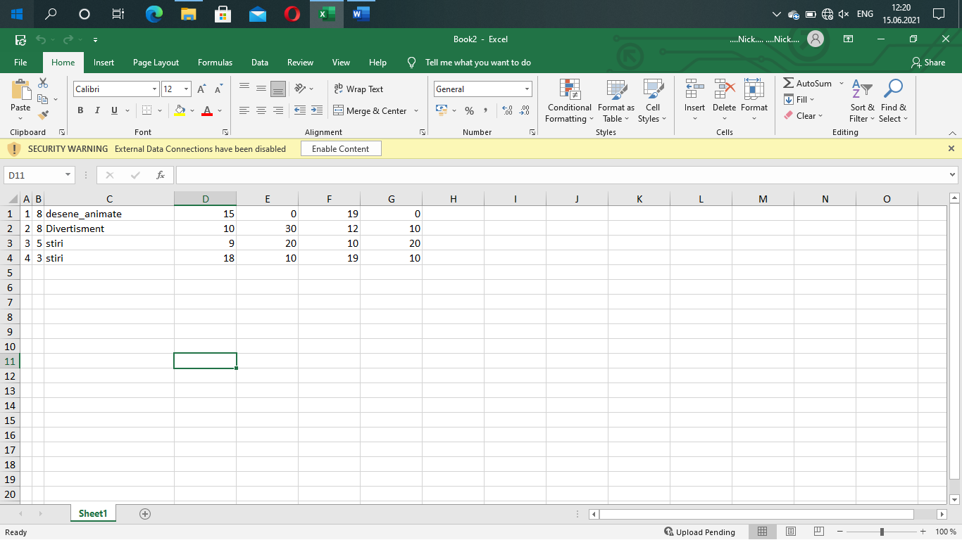

**Concluzii**

* **În urma efectuării lucrării practice am înțeles mai detaliat principiul limbajului de programare c++, cercetând în internet am efectuat lucrarea la timp.**
* **Am făcut un meniu care ne arată fiecare emisiune care și la ce oră este.**
* **M-am învățat să mă folosesc și de Excel mai aprofund, învățând a face “ComboBoxuri’’.**
* **Activitățile de practică pe care le-am derulat în timpul stagiului de practică au fost pentru mine o experiență venită la momentul propice, ajutându-ma, în special, să dezvolt și să exersez deprinderi ce se bazează pe cunoștințele acumulate în colegiu.**
* **Am descoperit aptitudini pe care nici nu credeam că le posed.**
* **Am interacționat cu baza de date(Excel) și am procesat informația din ea.**
* **M-am învățat să creez și să întroduc date în fișiere.**